Τμήμα Γεωπονίας
Πανεπιστήμιο Ιωαννίνων
Πανεπιστημιούπολη Άρτας

dagri.uoi.gr
www.youtube.com/channel/UC4xv_47ZCkEOLYukHUkJiug
www.facebook.com/deagri.uoi

Πόσο ψηλά θέλεις να ανέβεις στη ζωή σου;
Πόσο πολύ θες το ταξίδι των σπουδών σου να σε οδηγήσει σε ανεξερεύνητα μονοπάτια της επιστήμης και της γνώσης;
Αν μαγεύεσαι κάθε φορά που βλασταίνει ένας σπόρος στη γη, που πατάει στα πόδια του ένα νεογέννητο ζώο, που βιώνεις την ομορφιά του τοπίου γύρω σου, που ξεδιψάς με μια χούφτα γάργαρο νερό, που δοκιμάζεις πρώτος το τρόφιμο που εσύ και οι συμφοιτητές σου μόλις παρασκευάσατε και ταυτόχρονα θέλεις να γευτείς την ανεμελιά και την ποικιλία της φοιτητικής ζωής, σε μια πόλη πού λες και φτιάχτηκε ειδικά για σένα,
τότε το Τμήμα Γεωπονίας του Πανεπιστημίου Ιωαννίνων στην Άρτα είναι ο ιδανικός προορισμός.
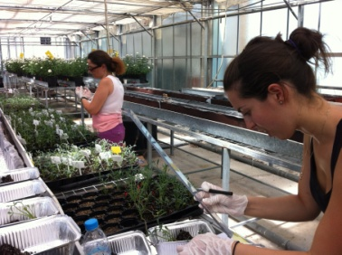 | 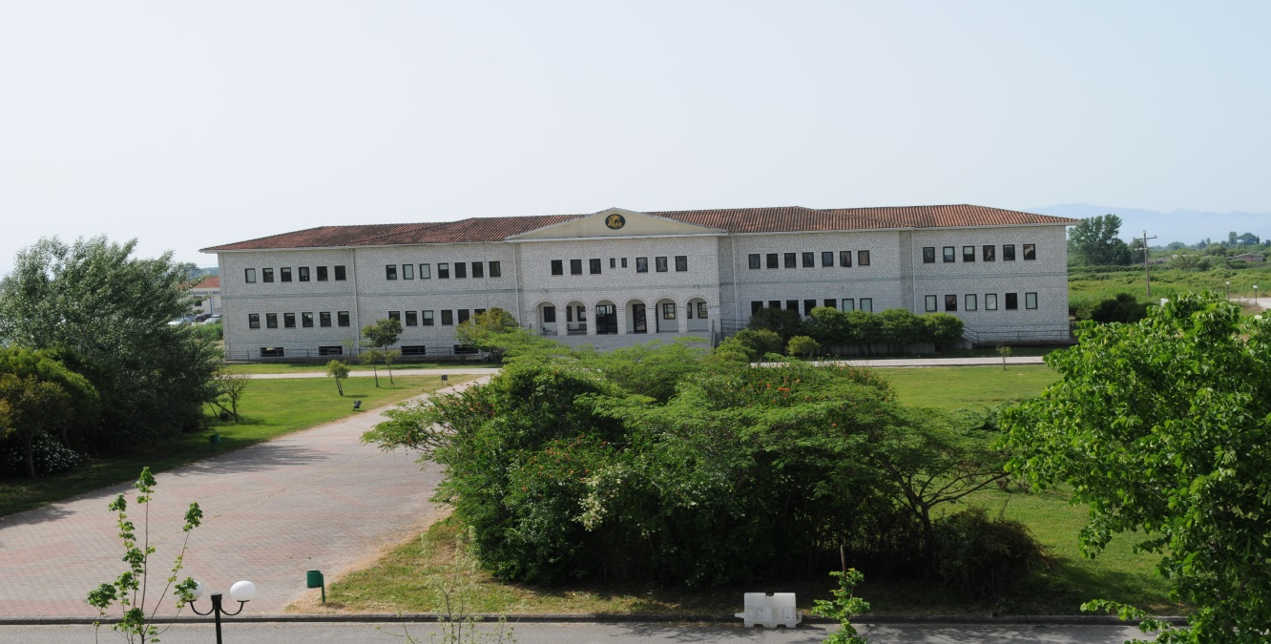 | 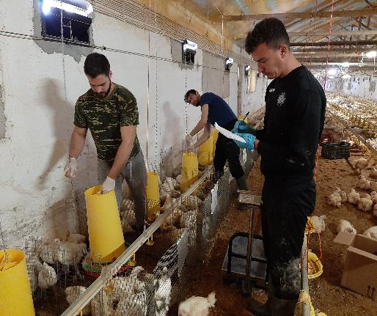
Γιατί οι καθηγητές σου είναι ταγμένοι να σου δώσουν όλα τα εφόδια που χρειάζεσαι.
Γιατί στα εργαστήρια θα εξοικειωθείς με τις πλέον σύγχρονες τεχνολογίες, χρησιμοποιώντας εξοπλισμό αιχμής.
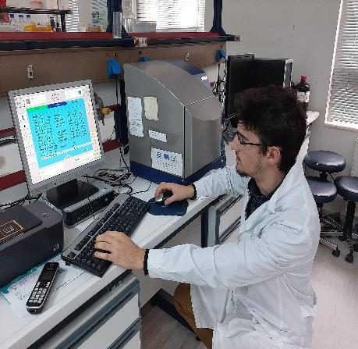 | 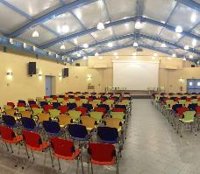 | 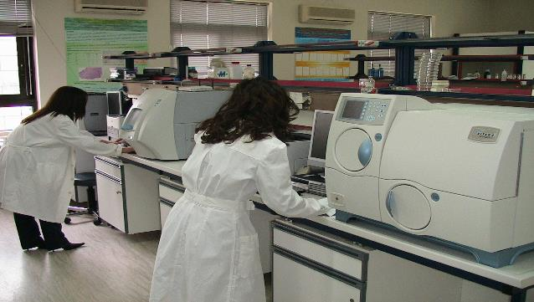
Γιατί θα εκπαιδευτείς μέσα στις εμβληματικότερες επιχειρήσεις του κλάδου της αγροδιατροφής της χώρας, αποκτώντας την πολύτιμη εμπειρία των γνώσεων στη ζωική και φυτική παραγωγή και ευκαιρία για επαγγελματική σταδιοδρομία.
Γιατί θα ενταχθείς σε πρωτότυπα ερευνητικά έργα παράγοντας νέα γνώση, σε συνεργασία με τις μεγαλύτερες επιχειρήσεις της χώρας και τα Πανεπιστημιακά ιδρύματα του εξωτερικού. Γιατί θα συμμετέχεις σε παγκόσμια και εθνικά συνέδρια.
Γιατί οι γνώσεις που θα αφομοιώσεις δεν θα είναι τυπικές, αλλά θα σε κάνουν ικανό να διαμορφώσεις εσύ το μέλλον της επιστήμης και της ζωής σου. Κλιματική αλλαγή και Αγροτική παραγωγή, Φυτική και Ζωική παραγωγή ακριβείας, Ενιαία Υγεία, Άνθρωπος, Φυτά, Ζώα, Περιβάλλον, Τρόφιμα αυτοφυών φυτών και αυτόχθονων φυλών, Αγροτικό και Αστικό τοπίο, Μικροβίωμα, Πρωτέωμα, Αλληλούχιση νέας γενιάς για την αυθεντικότητα συστημάτων αγροτικής παραγωγής, Τεχνολογία Ζωοτροφών, Γενετική Βιοτεχνολογία, Ευζωία, Τεχνολογία Ζωοτροφών, Υδροπονία, Κηποτεχνία, Κυτταρική κτηνοτροφία, Βιολογική Γεωργία, Τυροκομία, Καλλιέργειες σε υποστρώματα
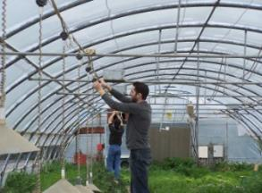 | 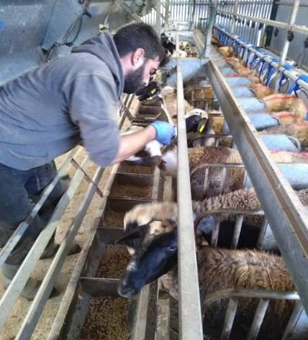 | 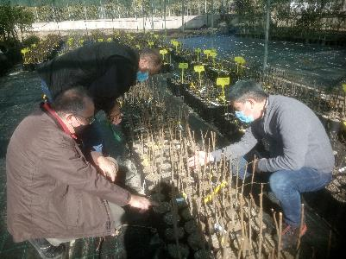
Γιατί καθώς θα ολοκληρώνεις τις σπουδές σου, θα έχεις την ευκαιρία να εργαστείς σε τομείς που θα σε κάνουν ολοκληρωμένο επιστήμονα, έχοντας τη δυνατότητα να επιλεγείς πρώτος από όλους για δουλειά ή να έχεις όλα τα εφόδια για τη δική σου επιχείρηση κι αν το θελήσεις, να συνεχίσεις σε μεταπτυχιακές σπουδές, και γιατί όχι, να εκπονήσεις τη διδακτορική σου διατριβή.
Το κυνήγι της κατάκτησης της γνώσης δεν έχει όρια. Εσύ αποφασίζεις μέχρι που θα φτάσεις!
 | 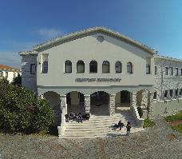 | 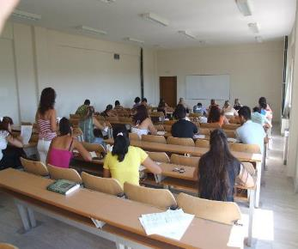
Ανακάλυψε την Επιστήμη της Ζωής στο Τμήμα Γεωπονίας στην Άρτα.
Απόλαυσε πέντε χρόνια σπουδών σε μια πόλη με παράδοση, πολιτισμό, μουσική!
Στην Άρτα με το ιστορικό της Γεφύρι και το Κάστρο, τα Τζουμέρκα και τον Αμβρακικό, με το φοιτητικό εστιατόριο στη πόλη, την κεντρική βιβλιοθήκη για μελέτη, τη φοιτητική εστία δίπλα τον Άραχθο. Μα πάνω απ’ όλα: μια πόλη με ανθρώπους ζεστούς, φιλικούς και ευγενικούς.
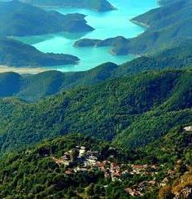 |  | 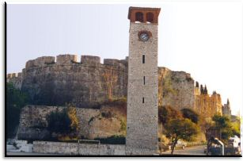 | 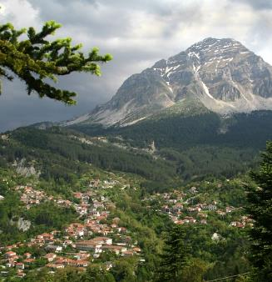
Ζήσε τη φοιτητική σου ζωή στην Άρτα, σπουδάζοντας στο Τμήμα Γεωπονίας με δύο κατευθύνσεις: τη Ζωική και τη Φυτική παραγωγή, που το κύρος του αναγνωρίζεται σε όλες τις Ευρωπαϊκές χώρες και φτάνει στην Κίνα, τις ΗΠΑ, τη Ρωσία, την Ινδία, το Βιετνάμ, την Κορέα, το Μεξικό, τον Ισημερινό, την Ταϊλάνδη.
Θα έχεις τους καθηγητές σου συμπαραστάτες και με τους συμφοιτητές σου θα λειτουργείς σαν ομάδα.
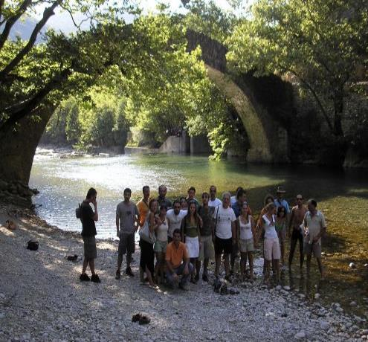 | 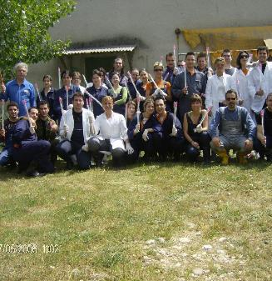 | 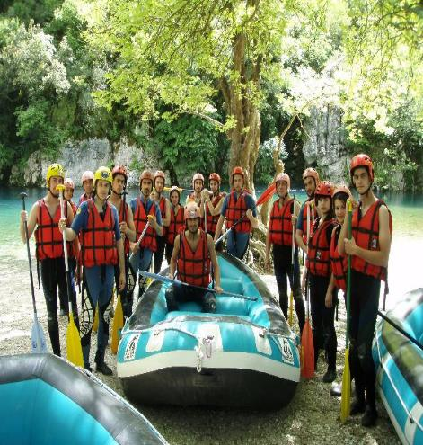
Το Τμήμα Γεωπονίας στην Άρτα σου ανοίγει διάπλατα τον κόσμο στα μυστήρια της Γεωπονίας.
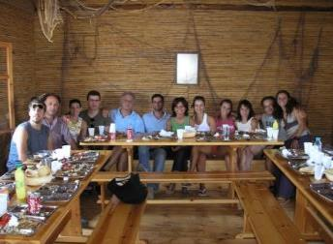 | 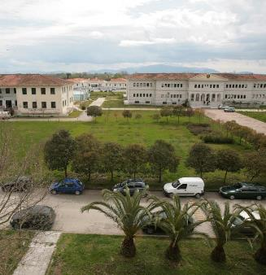 | 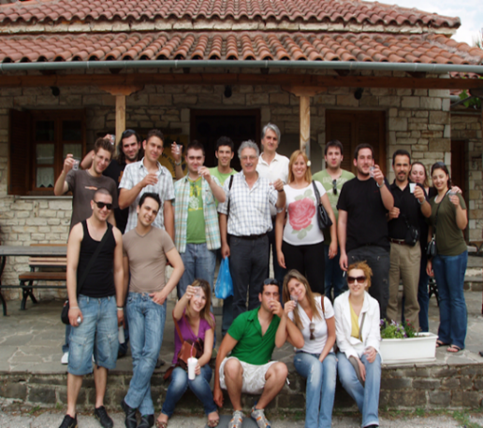
Η απόφαση είναι δική σου. Όμως, σαν βγεις στον πηγαιμό για την κατάκτηση της γνώσης φρόντισε να απολαύσεις το ταξίδι!
Τμήμα Γεωπονίας
Πανεπιστήμιο Ιωαννίνων
Πανεπιστημιούπολη Άρτας
Ιδανικές Σπουδές στην Ιδανική Πόλη

